铜交通发〔2023〕6号

重庆市铜梁区交通局

关于调整农村联网路公示牌设置的通知

各镇街：
按照《〈重庆市全面实施农村公路“路长制”工作方案〉实施意见的通知》（渝交路长〔2021〕1号）要求，经咨询重庆市公路事务中心后，现就调整我区农村联网路公示牌内容的有关事宜通知如下，请遵照执行：

一、基本要求
1.所有新建农村公路需设置“路长制”公示牌，不再设置建设公示牌和养护公示牌。
2.公示牌设计和制作按《道路交通标志和标线》（GB5768 -2016）执行，蓝底白字，采用120×80㎝尺寸，宜采用双柱设计。利用既有公示牌的，可按照原尺寸改制。（详见农村联网路公示牌版面样式）。

二、内容要求
1.路线编码：指公路养护统计年报编码。
2.路线名称:与公路养护统计年报一致或规范化简称。
3.管养里程：单位为公里。
4.路长：路长姓名、职务和座机号码。
5.三员：路政员、技术员、护路员的姓名、手机号码。
6.管理单位：指乡镇（街道）人民政府或其所属村委会。
7.制作单位：铜梁区交通局制。
8.线路区位示意图：指本管养线路和邻近线路的区位示
意图，并标明线路主要方向和当前位置。
9.二维码：指自动生成的“重庆公路”微信公众号。

三、路长制公示牌版面样式
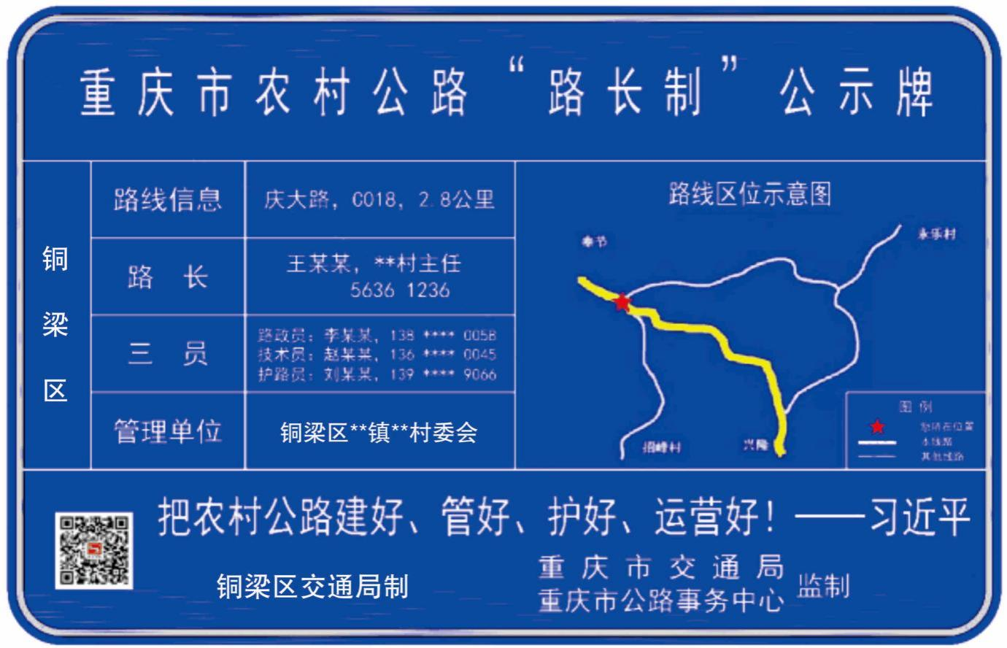

重庆市铜梁区交通局
2023年2月13日

